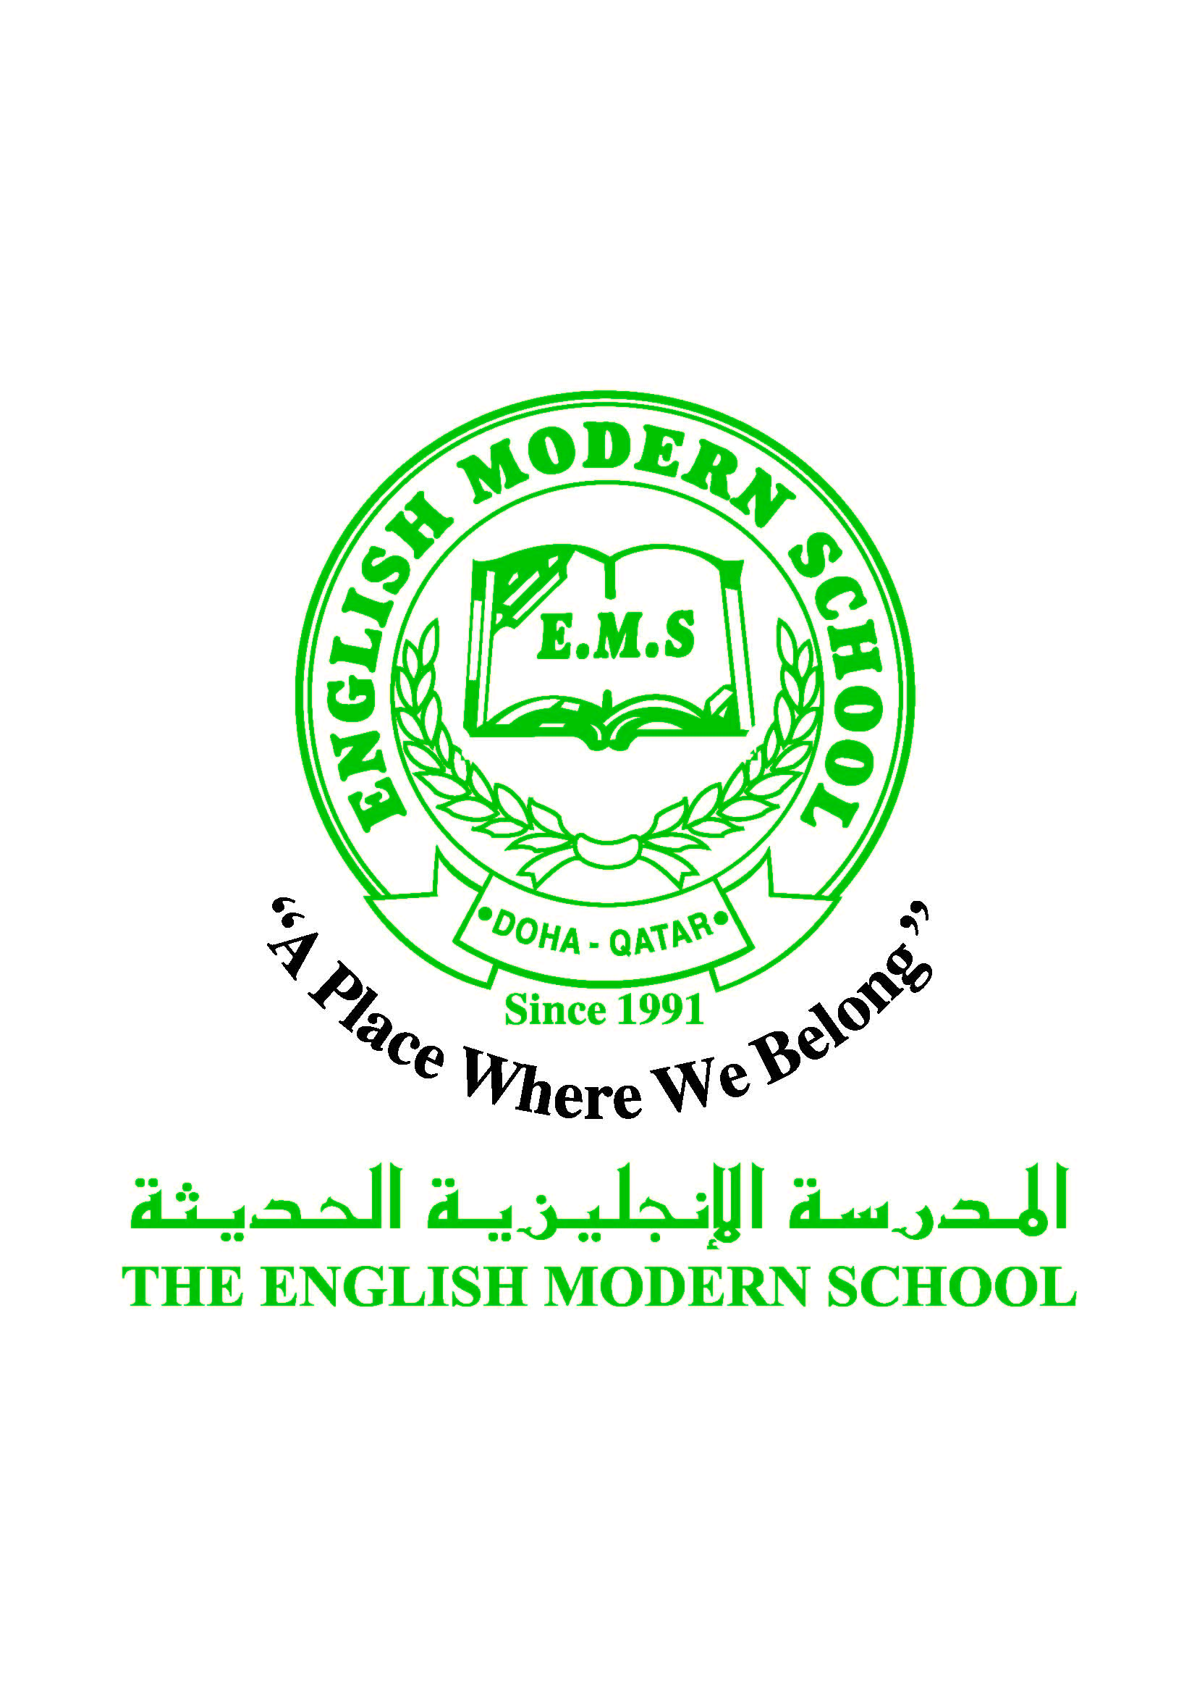
المدرسة الإنجليزية الحديثة قسمُ اللغة العربية 2016-2017

الرسالة الأسبوعية ) للصف السابع ) للفترة من 28/ 5/ 2017 م إلى 1 / 6/ 2017م
اللغة العربية
اليوم والتاريخ | الدرس/ النشاط | أعمال الصف | الواجبات
الأحد  28/5 | نشاط الاستماع ص126 | استراتيجيات الاستنباط والمناقشة والحوار | الاستعداد للامتحان
الإثنين  29/5 | قصة خارجية | التعلم التعاوني | الاستعداد للامتحان
الثلاثاء  30/5 | نشاط التحدث | التعلم التعاوني | الاستعداد للامتحان
الأربعاء  31/5 | نشاط الكتابة ص160 | سيقوم الطلاب بكتابة الموضوع | الاستعداد للامتحان
الخميس  1/6 | تدريبات على أنواع الفعل الصحيح والمعتل | التعلم التعاوني | الاستعداد للامتحان
التربية الإسلامية
اليوم والتاريخ | الدرس/ النشاط | أعمال الصف | الواجبات
الاثنين 29/5 | القناعة ص134 | شرح المعلم + مشاركة الطلاب  مشاهدة فيديو تعليمي  . | الاستعداد للامتحان
الثلاثاء 30/5 | القناعة ص134 | شرح المعلم + مشاركة الطلاب  إجابة أسئلة الكتاب ص133 | الاستعداد للامتحان
تاريخ قطر
اليوم والتاريخ | الدرس/ النشاط | أعمال الصف | الواجبات
الثلاثاء 30/5 | نشاط على درس دور دولة قطر في المحافظة على الثقافة العربية الإسلامية | التعلم التعاوني وتقسيم الطلاب إلى مجموعات | الاستعداد للامتحان

النشاط | موعد التنفيذ | ملاحظات
الإملاء

التسميع
اختبار قصير
رحلة
زيارة مكتبة
" مَنْ صَامَ رَمَضَانَ إِيمَانًا وَاحْتِسَابًا غُفِرَ لَهُ مَا تَقَدَّمَ مِنْ ذَنْبِهِ "

